###### 工程下载

代码svn地址：<http://192.168.111.244/svn/aischool/code/SC/trunk/interestclass-saas>

tw-cloud-microservice-interestclass与tw-cloud-openapi-interestclass在eclipse中启动main方法

开发过程中需要在服务治理平台配置不同的服务名称，否则openapi会调用不到自己的微服务，具体修改方法参见一下如下步骤。

###### 数据库初始化

数据库环境地址：

192.168.102.116 （twpaas/ twpaasuseR@2017） 开放平台中心库，数据源默认连接的地方

192.168.102.116 （cjtwbs1/ cjTWbs1@2017） 对应模式aixuanke，开发时sql中需要加上，如 select * from aixuanke.t_e_course，切记切记！

初始化数据库需要先根据创建的租户刷对应的创建模式和初始化的脚本

###### 服务治理平台配置

3.1 新增openapi和微服务

登录<http://192.168.102.80:9999/login> （admin/admin123），开发环境对应

新增微服务和openapi服务(对应application-dev.properties文件中spring.application.name名称）

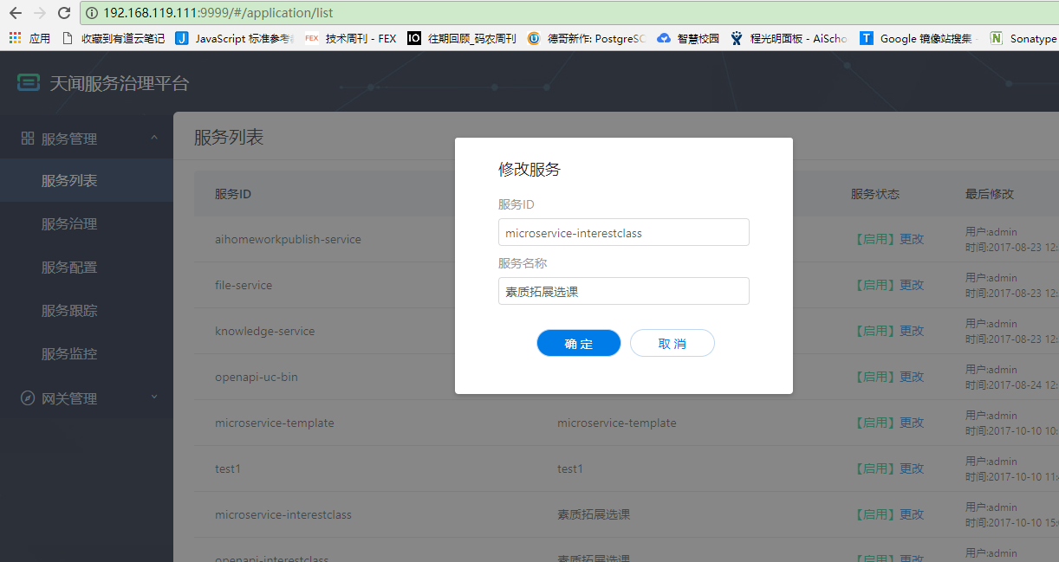

3.2 关联公共服务模块

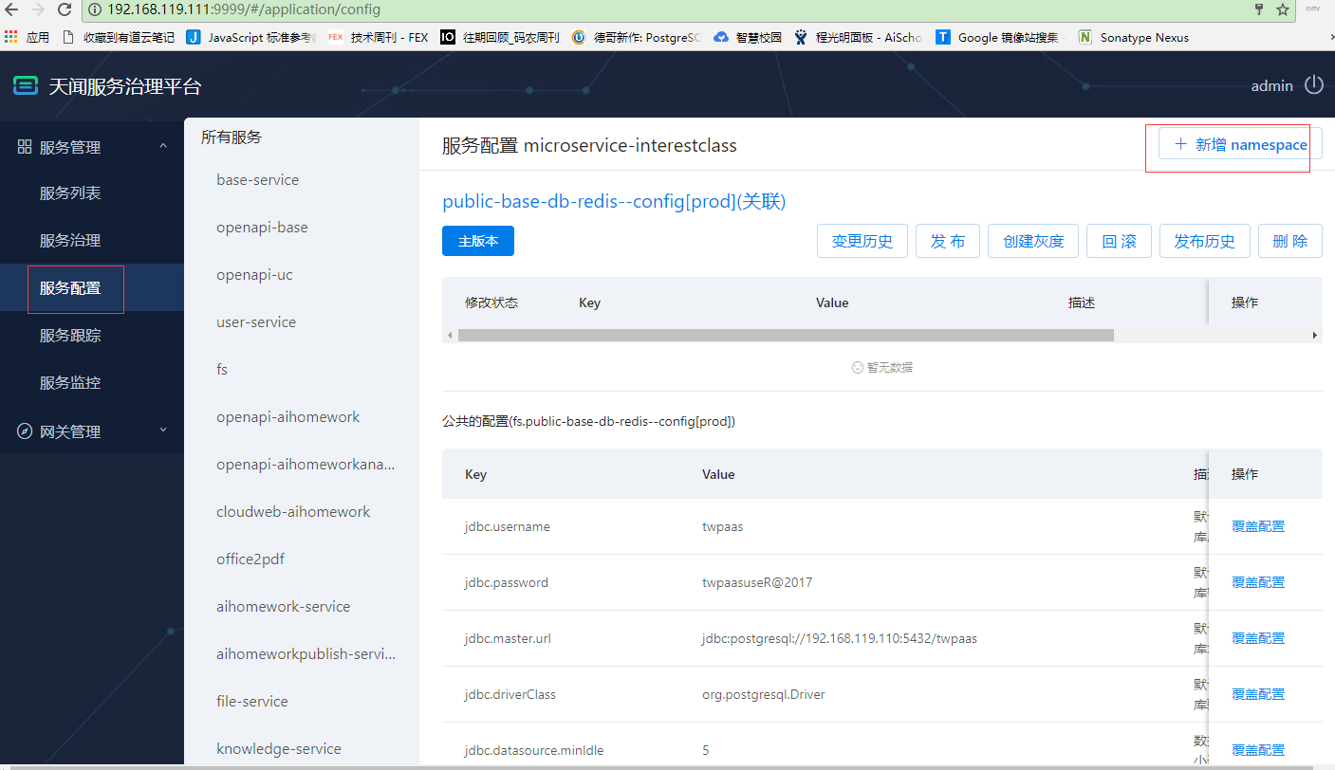

1. 发布服务
2. 设置api网关，找到对应的openapi的服务id，设置路由

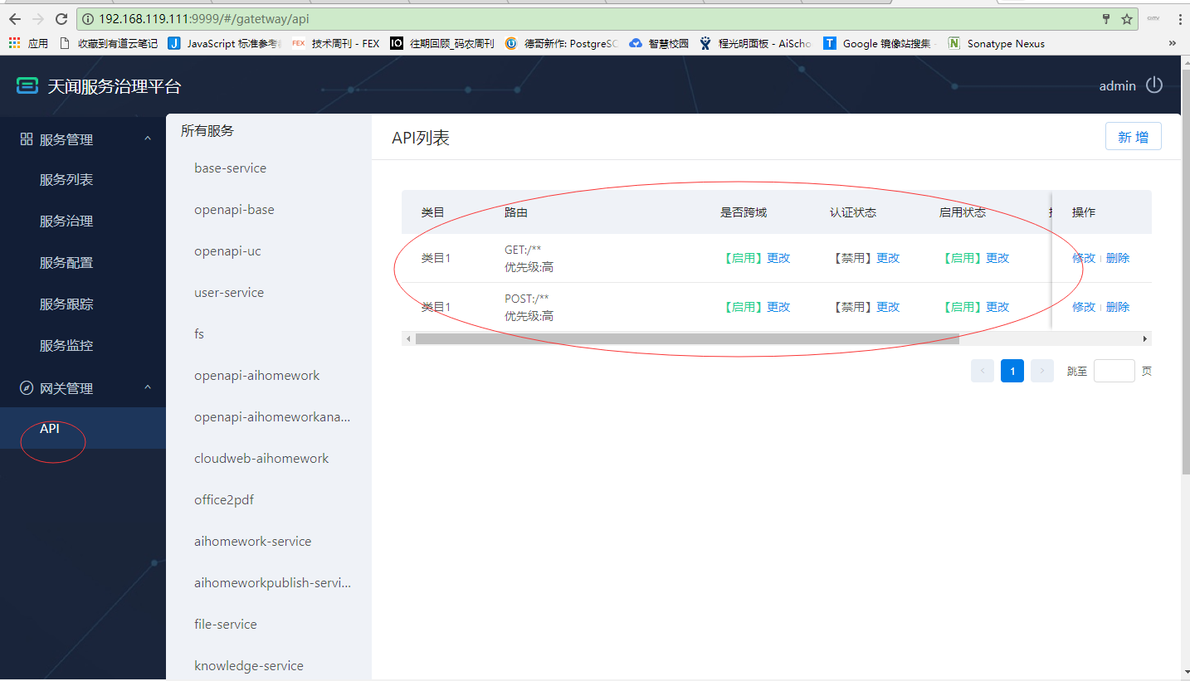

3.3 服务发现与注册

eurka对应地址：<http://192.168.102.80:9100/>

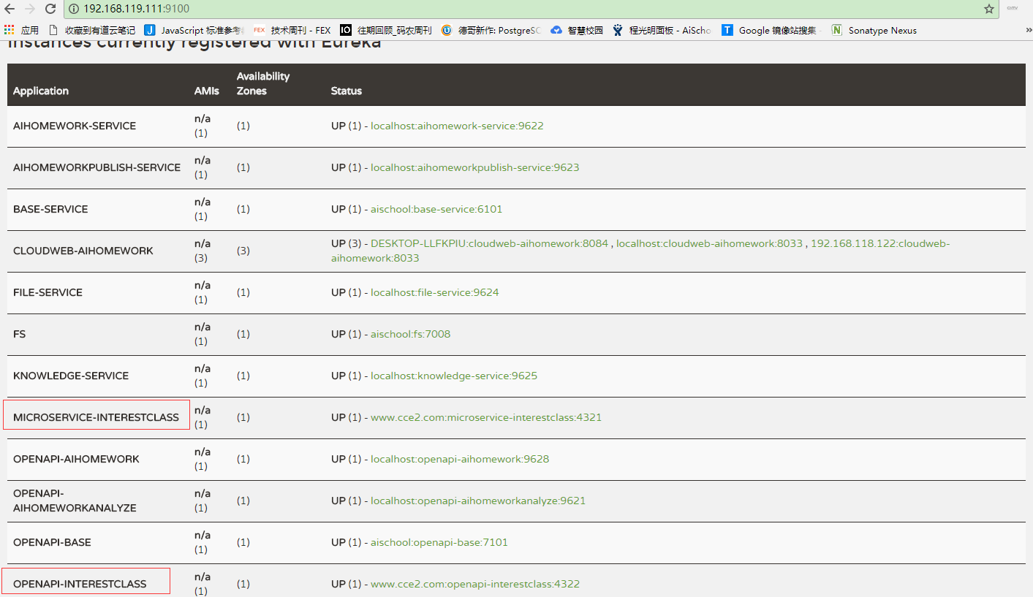

通过网关访问对应的openapi，openapi-interestclass这个上下文对应application-dev.properties 文件中的server.context-path，对应地址如下：

http://192.168.102.80:9000/openapi-interestclass/schoolSetting/getSchoolCourseNum

###### 接口调试

<http://localhost:4321/swagger-ui.html>(微服务)

<http://localhost:4322/openapi-interestclass/swagger-ui.html> (openapi)

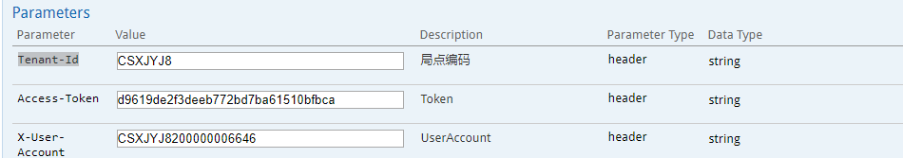Tenant-id根据这个设置取那个数据源，不正确会被表不存在

x-user-account对应这个用户15898755007(学生)

要是token过期了登录http://host2.twsm.com.cn:18282/static/index.html#/，看下请求里面的返回值拿token就好了

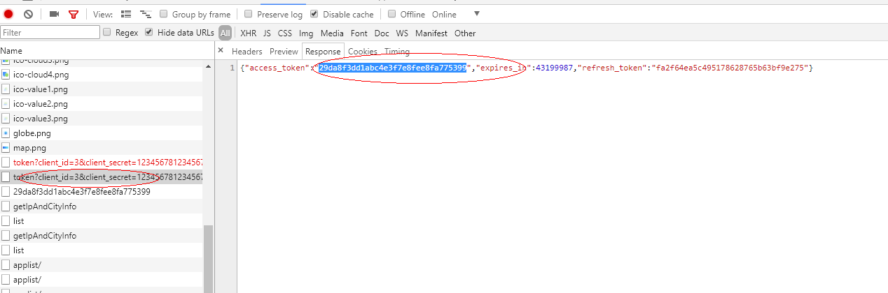

老系统的地址

<https://192.168.102.230:8031/interestclass/userLogin>（admin/123456）

接口文档地址

<http://192.168.102.222:8282/workspace/myWorkspace.action?projectId=40#1987>

###### FAQ

5.1 openapi启动时报错

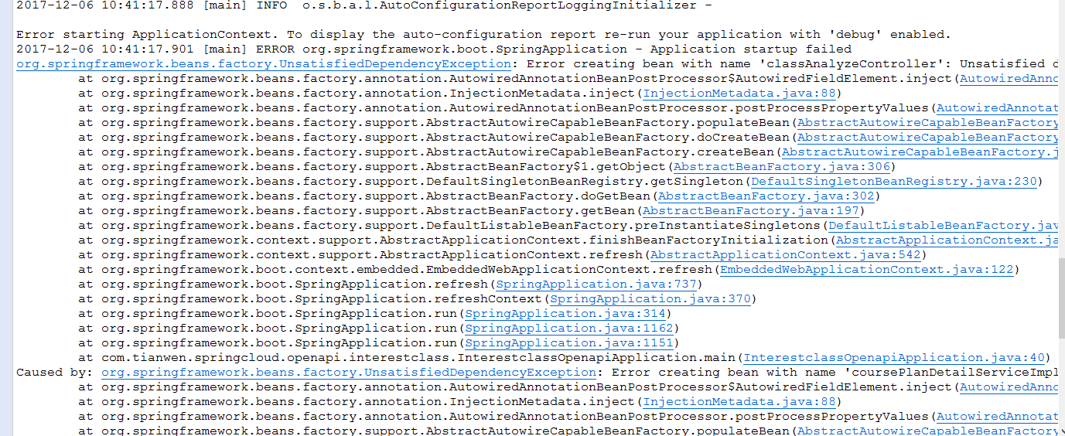**出现此错误由于微服务依赖的jar不是最新的，加载进来出现报错。执行mvn clean install**

5.2 eclipse同一个工作空间启动openapi报错

将微服务工程以jar包方式应用，不依赖对应的工程，设置如下图

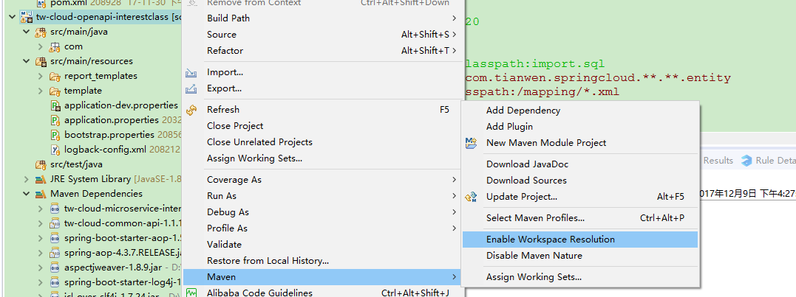

5.3 vue支持ie

cnpm install --save babel-polyfill

5.4 vue防暴力点击方案

cnpm i --save lodash

**import** lodash **from 'lodash'**

<input v-on:onclick ="doStuff">

methods: {

doStuff:loadsh.debounce(function () {

// ...

}, 500)

}

5.5 使用缓存减少接口调用

目前单表都是缓存到redis的，由于用户和学生，教师不在同一个数据库，部分年级，性别等可以从缓存获取

Set<CachedFieldProperty> cachedFieldPropertys = **new** HashSet<CachedFieldProperty>();

cachedFieldPropertys.add(**new** CachedFieldProperty(Student.**class**, "userId", "sex", UserLoginInfo.**class**, "sex"));

cachedFieldPropertys.add(**new** CachedFieldProperty(Student.**class**, "userId", "loginName", UserLoginInfo.**class**, "loginName"));

CacheFillingUtils.fillingListObject(stuRsp.getPageInfo().getList(), cachedFieldPropertys);

5.6 页面axios请求302

<http://192.168.102.80:9999/login>中需要设security.NO_FILTER_REFERER_URL和security.HOST_LIST，添加对应服务器的ip地址或域名

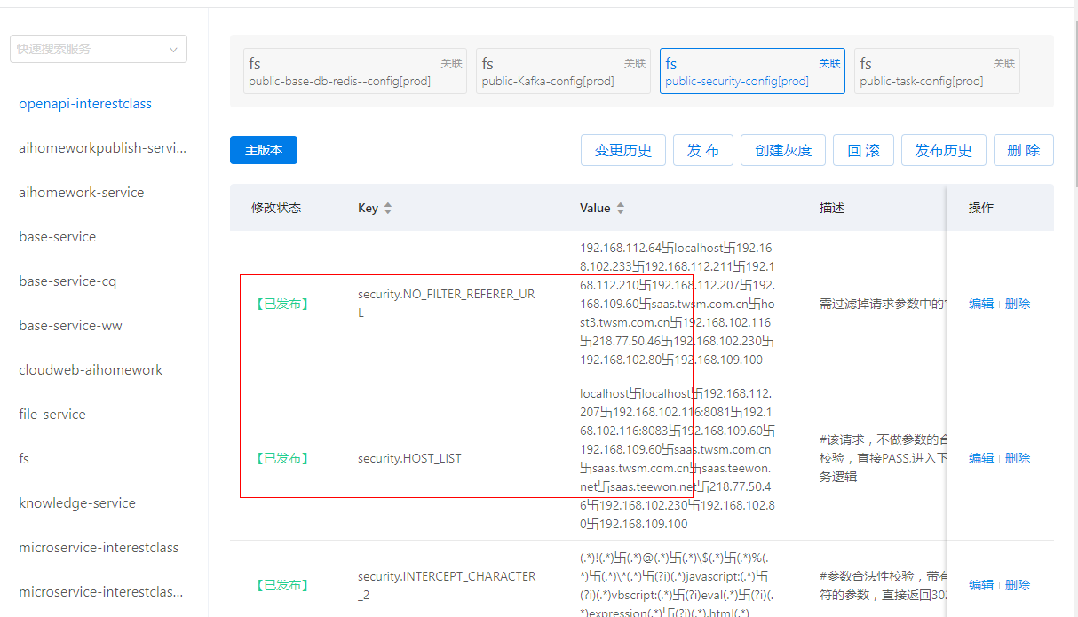5.7 使用配置中心的某个参数

@Value("${spring.cloud.stream.kafka.binder.zkNodes}")

**private** String zookeeperUrl;